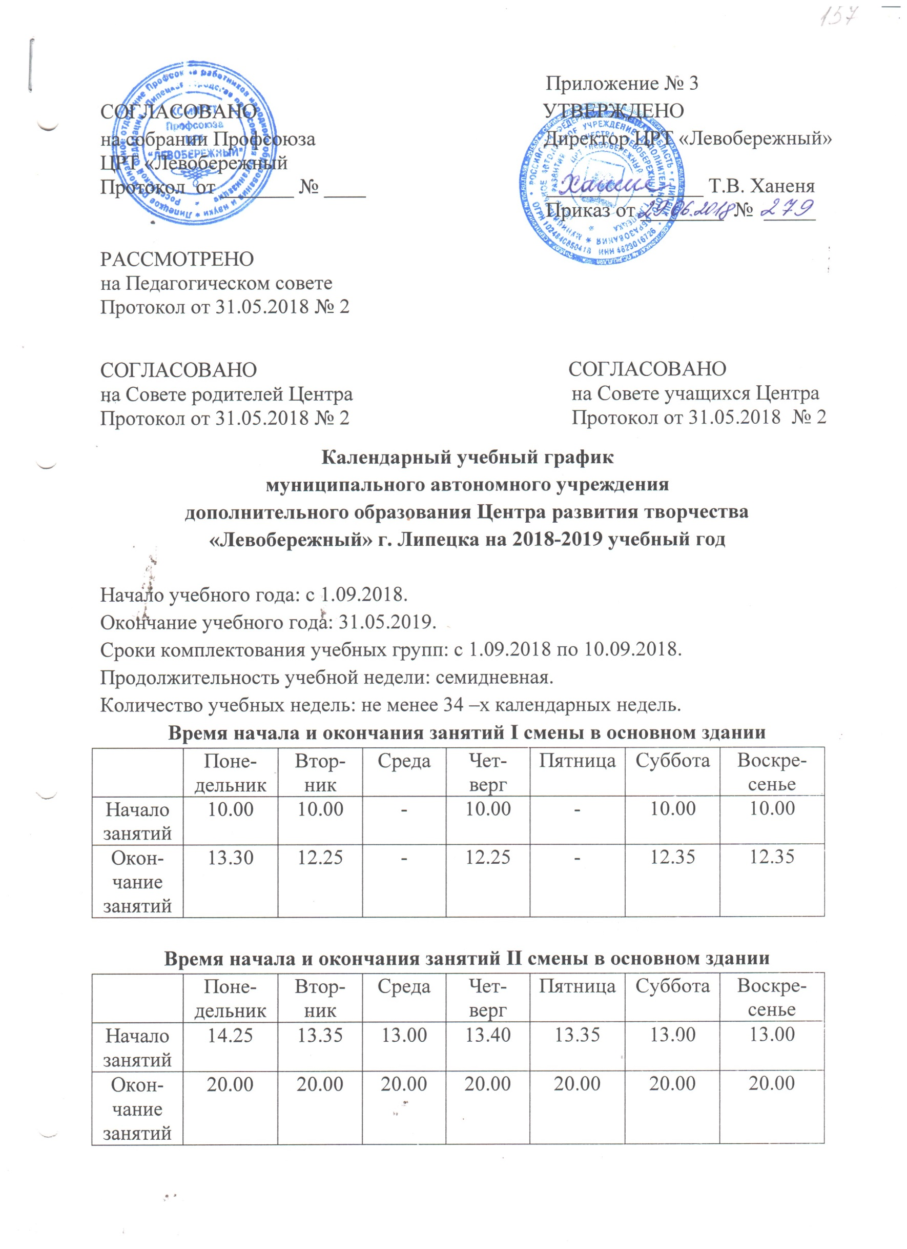
Приложение № 3

Время начала и окончания занятий I смены
в структурном подразделении «Ровесник»
 | Понедельник | Вторник | Среда | Четверг | Пятница | Суббота | Воскресенье
Начало занятий | 10.00 | 10.00 | - | - | - | 10.00 | -
Окончание занятий | 11.40 | 11.40 | - | - | - | 12.10 | -
Время начала и окончания занятий II смены
в структурном подразделении «Ровесник»
 | Понедельник | Вторник | Среда | Четверг | Пятница | Суббота | Воскресенье
Начало занятий | 14.00 | 14.50 | 14.00 | 14.50 | 14.50 | - | -
Окончание занятий | 17.50 | 19.10 | 19.10 | 19.10 | 19.10 | - | -

Время начала и окончания занятий I смены на базе ОУ
 | Понедельник | Вторник | Среда | Четверг | Пятница | Суббота | Воскресенье
Начало занятий | - | - | 10.00 | 10.00 | 11.40 | 10.20 | -
Окончание занятий | - | - | 11.40 | 11.40 | 13.20 | 12.40 | -
Время начала и окончания занятий II смены на базе ОУ
 | Понедельник | Вторник | Среда | Четверг | Пятница | Суббота | Воскресенье
Начало занятий | 12.10 | 12.00 | 12.00 | 12.00 | 13.35 | 13.05 | -
Окончание занятий | 19.00 | 18.55 | 19.00 | 18.55 | 19.00 | 15.40 | -

Продолжительность перерыва между занятиями: 10 минут
Организация работы в летний период: работа объединений по календарно-тематическим планам педагогов дополнительного образования с детьми, посещающими лагеря с дневным пребыванием при СОШ Левобережного округа.
Сроки проведения отчётных мероприятий: декабрь-январь, март-май.

